Plan général des vestiges de la nécropole méridionale montrant trois noyaux funéraires antique échelonnés de part et d’autre de la route reliant Aix-en-Provence à Marseille, durant l’Antiquité.
(Mission archéologique©Ville d’Aix-en-Provence)

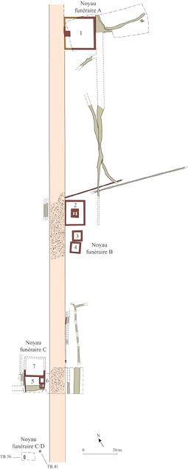
Voie de chemin de fer
(actuellement restaurant grand R)
(actuellement
Centre chorégraphique national)
(actuellement bas de la rue Armand Lunel ???
actuellement

